Catatan Silsilah

Ringkasan

Kata Pengantar
Kesultanan Mataram dibangun dari hasil kawin-mawin, yang rapat antara keturunan para wali dari jalur ulama Jumadil Qubro. Penjelasan selengkapnya ‘Mengenai Catatan Silsilah’ dapat dibaca bilamana tertarik. Bagaimanapun, inilah catatan silsilah sebagai gambaran awal.

Mengenai Catatan Silsilah
Catatan silsilah adalah gambaran awal, supaya paham siapa jati diri kita. Bukan untuk dipamerkan, atau dibanggakan. Ini adalah bagian dari masa lalu. Dalam artian, tiap periode ada ulama-ulama-nya masing-masing. Dan jarak periode-nya sudah sangat jauh dari saat sekarang.

Motivasi
Gagasan menulis silsilah ini berasal dari keingintahuan pribadi, yang dimulai dari meringkas silsilah mataram dari sumber Rodovid.org, salin-dan-tempel (copy-paste) satu-per-satu, ke notepad.

Bagaikan menemukan sumur tua di halaman, gagasan ini muncul begitu saja.

Keabsahan Rodovid
Keberadaan rodovid sangat membantu untuk memahami silsilah. Sebagian cukup dapat dipercaya. Sayangnya sumber dari Rodovid ini kadangkala tidak akurat, yaitu kurang lengkap, atau terbolik-balik silsilah-nya, dan juga penulisan nama yang meragukan. Dalam usaha melengkapi, saya padukan dengan sumber lain, terutama buku silsilah keluarga.

Jangan sampai karena ada satu atau dua perdebatan, maka semua gambaran ini menjadi mentah. Untuk mengurangi perdebatan, maka yang diperlukan hanyalah, pengkajian yang dapat diterima secara akademis.

Disclaimer: Catatan silsilah ini hanyalah gambaran, dan tidak dapat dijadikan acuan sejarah, karena tidak melalui studi akademis yang ilmiah, sehingga tidak dapat diketahui secara pasti nilai kebenarannya. Bilamana dibutuhkan untuk dijadikan acuan, silahkan untuk dikaji sendiri, lebih lanjut secara akademis.

Pemilihan Nama dan Penyingkatan Gelar.
Mohon maaf kalau ada ketidaktepatan memilih nama, karena seseorang tokoh ternyata memiliki banyak nama dan gelar. Begitu pula, penyingkatan gelar karena keterbatasan ruang dalam diagram,
bila ada ketidaktepatan, maka saya mohon maaf. Saya memang tidak pernah berada di lingkungan dalam Keraton, karena itu pemahaman saya sangat terbatas.

Silsilah Jumadil Kubro
Rincian dalam lampiran.

- Rasulullah SAW - Ja'afar As-Sodiq
- Abu Bakar RA - Ja'afar As-Sodiq
- Ja'afar As-Sodiq - Ubaidullah
- Ubaidullah - Al Faqih
- Al Faqih - Jumadil Qubro

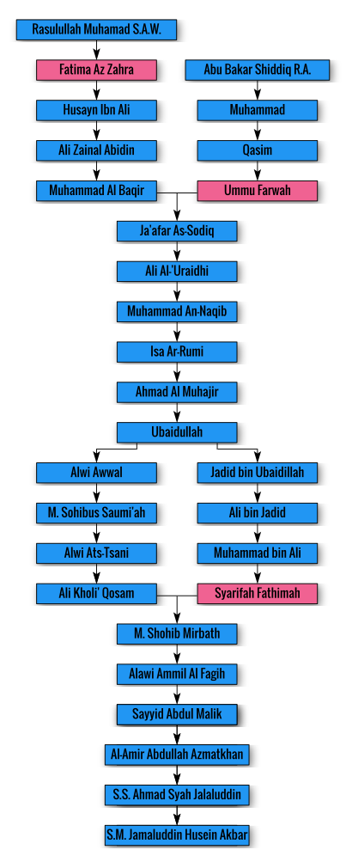

Para Sunan dalam Diagram

Secara ringkas, keturunan Jumadil Qubro berkumpul ke dua leluhur berikut.

- Raden Mas Jolang
- Pangeran Mandura

Lalu keturunan keduanya berkumpul kembali ke dua leluhur berikut.

- Sunan Prabu Amangkurat Agung
- Kyai Gulu

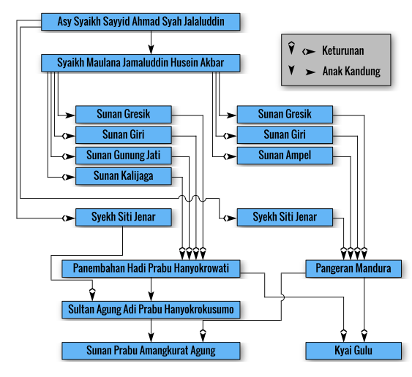

Raden Mas Jolang
Rincian dalam lampiran.
Dikenal juga dengan nama Panembahan Hadi Prabu Hanyokrowati.

Wali
- Sunan Gresik (Bapak dari Jaka Tarub), (1297 M - 1419 M)
- Sunan Giri (Lewat Ki Ageng Saba), (1442 M - 1506 M)
- Sunan Gunung Jati, (1448 M - 1568 M)
- Sunan Kalijaga, (1450 M - )

Tambahan
- Syekh Siti Jenar. Catatan: Lewat istri Raden Mas Jolang ke Raden Mas Rangsang (Sultan Agung), bukan leluhur Raden Mas Jolang.

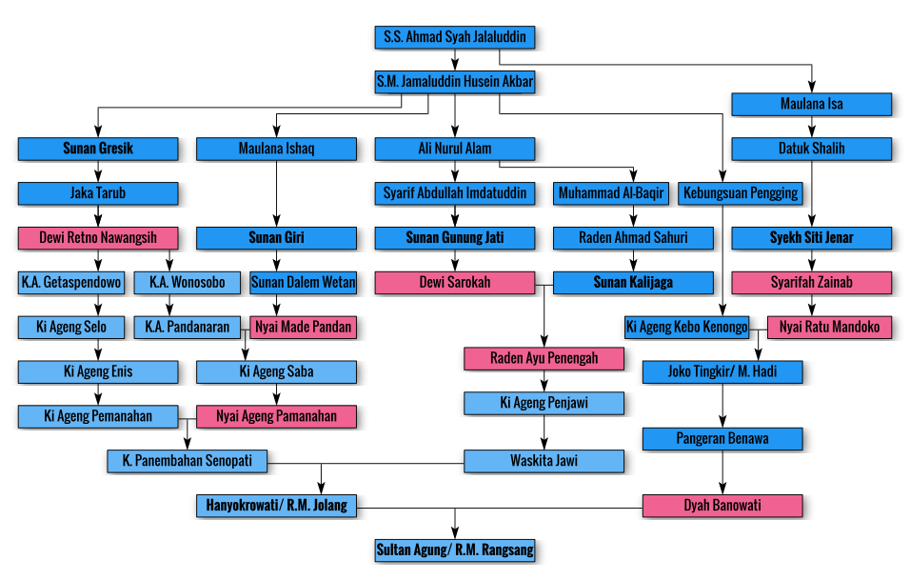

Pangeran Mandura
Rincian dalam lampiran.

Wali
- Sunan Gresik (Bapak dari Jaka Tarub), (1297 M - 1419 M)
- Sunan Giri, (Lewat Ki Ageng Saba), (1442 M - 1506 M)
- Sunan Ampel, (1401 M - 1481 M)
- Syekh Siti Jenar, (1404 M - )

Tokoh
- Pengging (Putra Jumadil Qubro)
- Raden Patah (Menantu Sunan Ampel)

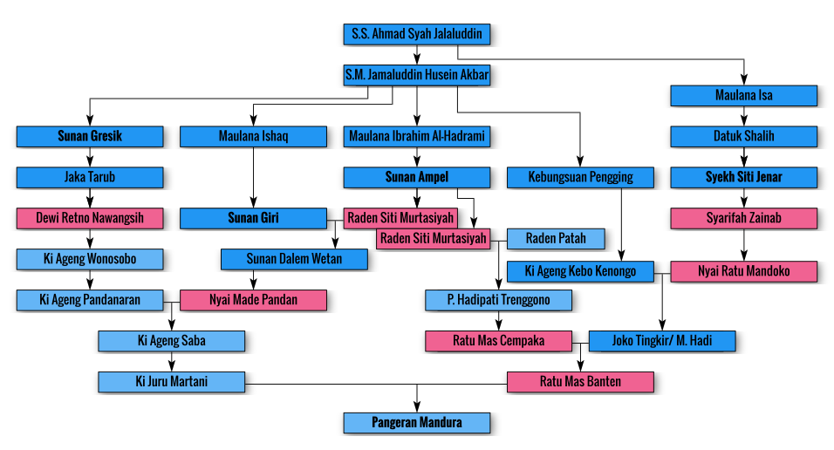

Persilangan
Rincian dalam lampiran.

Persilangan keduanya berkumpul sebagai berikut.

- Raden Mas Jolang - Amangkurat
- Pangeran Mandura - Amangkurat
- Raden Mas Jolang - Kyai Gulu
- Pangeran Mandura - Kyai Gulu

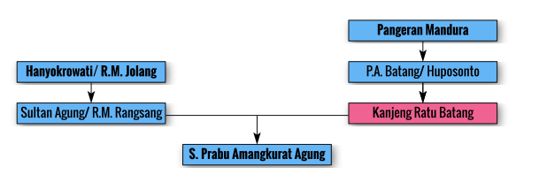
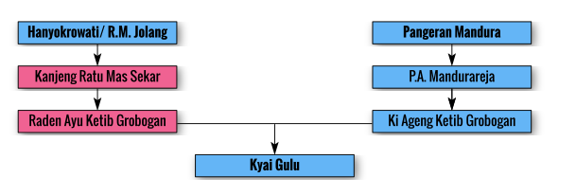
Sekedar untuk memperumit keadaan, kedua diagram ini dapat disatukan sebagai berikut.
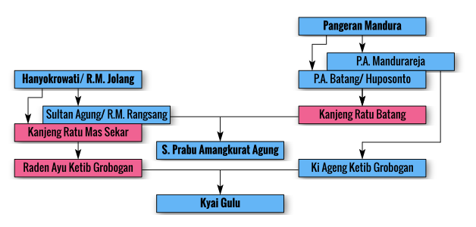

Keturunan Priyayi: Mataram
Rincian dalam lampiran.
Sumber: Rodovid

- Pendiri
- Pakubuwono
- Hamengkubuwono
- Mangkunegara
- Pakualam

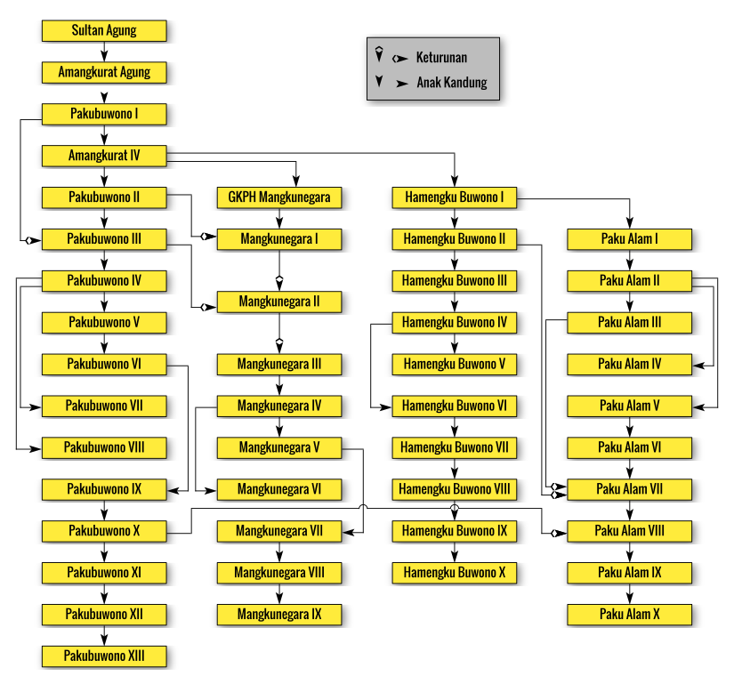

Keturunan Santri

Tidak banyak catatan di luar pemerintahan.
Berikut salah satu yang ada.

- Salah satunya: Kaliyoso. Sumber: Silsilah Keluarga. Catatan: Hanya sebagian kecil yang telah dicatat ulang ke internet (digitalisasi), dapat dibaca di dalam berkas yang berbeda. Dalam berkas ini ditampilkan Kyai Abdul Jalal maupun Kyai Yahya, untuk meluruskan yang selama ini ditulis di internet. Tentunya tidak dapat dibandingkan setara antara kesultanan mataram yang besar, dengan wilayah perdikan yang kecil.

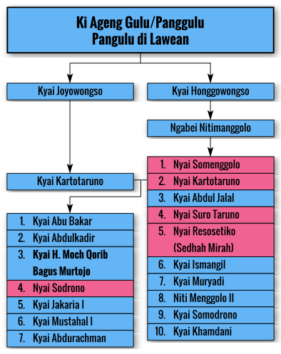
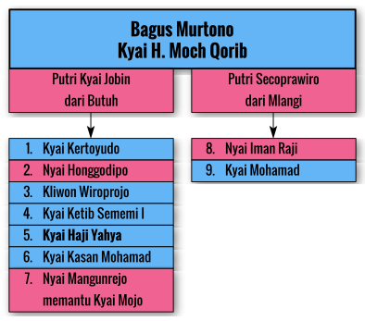

Mengenai Penulis

Bukan Priyayi, bukan pula Santri.
Bukan abangan, walapun sering dipanggil 'Bang'.
Sejak lahir sudah jomblo. Dan masih selalu konsisten sampai awal 2017 ini.

Lampiran

Rincian Acuan

Silsilah Jumadil Qubro

Rasulullah SAW - Ja'afar As-Sodiq
Silsilah (Ja'afar As-Sodiq ke Nabi)
» ♂ Nabi Muhammad SAW (Rasulullah)
» ♀ Fatima Az Zahra, (600 M - 632 M)
» ♂ Husayn Ibn Ali, (626 M - 680 M) Karbala, Iraq
» ♂ Ali Zainal Abidin, (659 M - 712 M) Madinah
» ♂ Muhammad Al Baqir, (676 M - 743 M) Baqi, Madina
» ♂ Ja'afar As-Sodiq, (702 M - 765 M), Madinah
Sumber: rodovid.org. Catatan: sumber belum tentu benar.

Abu Bakar RA - Ja'afar As-Sodiq
Silsilah (Ja'afar As-Sodiq ke Abu Bakar RA)
» ♂ Abu Bakar Shiddiq RA
» ♂ Muhammad
» ♂ Qasim Aal Abu Bakar/ Qasim
» ♀ Ummu Farwah/ Furwah ? (Aal Abu Bakar)
» ♂ Ja'afar As-Sodiq, (702 M - 765 M), Madinah
Sumber: rodovid.org. Catatan: sumber belum tentu benar.

Ja'afar As-Sodiq – Ubaidullah
Silsilah (Ubaidullah ke Ja'afar As-Sodiq)
» ♂ Ja'afar As-Sodiq, (702 M - 765 M), Madinah
» ♂ Ali Al-'Uraidhi (Al Husaini), (765 M - 818 M) Tus, Iran
» ♂ Muhammad An-Naqib, ( - 243 H) Bashrah
» ♂ Isa Ar-Rumi, ( - 298 H)
» ♂ Ahmad Al Muhajir ( أحمد المهاجر‎), (820M - 924 M)(- 345 H) Hasys, Yaman 345
» ♂ Ubaidullah, ( - 383 H) Sumal, Yaman
Sumber: rodovid.org. Catatan: sumber belum tentu benar.

Ubaidullah - Al Faqih
Silsilah (Al Faqih ke Ubaidullah)
» ♂ Ubaidullah, ( - 383 H) Sumal, Yaman
» ♂ Alwi Awwal, (Sayidina Alwi bin Ubaidillah bin Ahmad Al-Muhajir bin Isa)
» ♂ Muhammad Sohibus Saumi'ah, ( - 446 H) Bayt Jubair, Yaman
» ♂ Alwi Ats-Tsani, ( - 512 H) Bayt Jubair, Yaman
» ♂ Ali Kholi' Qosam, ( - 529 H) Tarim, Yaman
» ♂ Muhammad Shohib Mirbath, (551 H - 556 H) Marbath, Oman
» ♂ Alawi Ammil Al Fagih, (573 H - 653 H) Tarim, Hadramaut
atau
» ♂ Ubaidullah, ( - 383 H) Sumal, Yaman
» ♂ Jadid bin Ubaidillah
» ♂ Ali bin Jadid
» ♂ Muhammad bin Ali
» ♀ Syarifah Fathimah Binti Muhammad
» ♂ Muhammad Shohib Mirbath, (551 H - 556 H) Marbath, Oman
» ♂ Alawi Ammil Al Fagih, (573 H - 653 H) Tarim, Hadramaut
Sumber: rodovid.org. Catatan: sumber belum tentu benar.

Al Faqih - Jumadil Qubro
Silsilah (Jumadil Qubro ke Al Faqih
» ♂ Alawi Ammil Al Fagih, (573 H - 653 H) Tarim, Hadramaut
» ♂ Sayyid Abdul Malik, (574 H - 653 H) Qosam, Hadramaut
» ♂ Al-Amir Abdullah Azmatkhan/ Abdullah (al-Azhamat) Khan, (636 H - 696 H) Nasarabad, India
» ♂ Asy Syaikh Sayyid Ahmad Syah Jalaluddin, (636 H - 711 H) Nasarabad, India
» ♂ Syaikh Maulana Jamaluddin Husein Akbar/ Syeh Jumadil Kubro, (1310 M - 1453 M) Malabar-Delhi-India
Sumber: rodovid.org. Catatan: sumber belum tentu benar.

Raden Mas Jolang

Sunan Gresik
Silsilah (Raden Mas Jolang ke Sunan Gresik)
» ♂ Syaikh Maulana Jamaluddin Husein Akbar, (1310 M - 1453 M) Malabar-Delhi-India
» ♂ Sunan Gresik/ Asy. Sayyid Maulana Maliq Ibrahim, (1297 M - 1419 M) Samarqand, Uzbekistan
» ♂ R. Kidang Telangkas (Jaka Tarub)/ Abdurrahim Al-Maghribi
» ♀ Dewi Retno Nawangsih
» ♂ Ki Ageng Getaspendowo, ( - 1445 M)
» ♂ Ki Ageng Selo/ Abdurrahman II (Bagus Sogam), ( - 1445 M)
» ♂ Ki Ageng Enis/ Ki Ageng Luwih, ( - 1503 M)
» ♂ Ki Ageng Pemanahan/ Bagus Kacung (Kyai Gede Mataram), ( - 1584 M)
» ♂ Kanjeng Panembahan Senopati/ (Sutowijoyo) (Raden Bagus Sutawijaya), ( - 1601 M)
» ♂ Panembahan Hadi Prabu Hanyokrowati/ (Raden Mas Jolang) (Panembahan Seda ing Krapyak), ( - 1613 M)
Sumber: rodovid.org. Catatan: sumber belum tentu benar.

Sunan Giri
Silsilah (Raden Mas Jolang ke Sunan Giri)
» ♂ Syaikh Maulana Jamaluddin Husein Akbar, (1310 M - 1453 M) Malabar-Delhi-India
» ♂ Maulana Ishaq
» ♂ Sunan Giri/ Pangeran Joko Samudero / Raden Paku, (1442 M - 1506 M) Giri-Kebomas-Gresik
» ♂ Sunan Dalem Wetan/ Maulana Zainal Abidin
» ♀ Nyai Made Pandan
» ♂ Ki Ageng Saba, (Ki Ageng Pakeringan Pangeran Haryo Sobo)
» ♀ Nyai Ageng Pamanahan/ Nyai Sabinah
» ♂ Kanjeng Panembahan Senopati/ (Sutowijoyo) (Raden Bagus Sutawijaya), ( - 1601 M)
» ♂ Panembahan Hadi Prabu Hanyokrowati/ (Raden Mas Jolang) (Panembahan Seda ing Krapyak), ( - 1613 M)
Sumber: rodovid.org. Catatan: sumber belum tentu benar.

Sunan Gunung Jati
Silsilah (Raden Mas Jolang ke Sunan Gunung Jati)
» ♂ Syaikh Maulana Jamaluddin Husein Akbar, (1310 M - 1453 M) Malabar-Delhi-India
» ♂ Ali Nurul Alam/ Ali Nuruddin (1) / Maulana Malik Israil, (1402 M - ), Chermin, Kelantan
» ♂ Syarif Abdullah Imdatuddin Wan Abdullah/ Wan Bo Tri Tri, ( - 1478 M), Champa
» ♂ Sunan Gunung Jati/ Syarif Hidayatullah (Muhammad Nuruddin/Sri Mangana), (1448 M - 1568 M)
» ♀ Dewi Sarokah
» ♀ Raden Ayu Penengah/ Nyai Ngerang III
» ♂ Ki Ageng Penjawi
» ♀ Waskita Jawi/ Ratu Mas (Putri Waskita Jawi)
» ♂ Panembahan Hadi Prabu Hanyokrowati/ (Raden Mas Jolang) (Panembahan Seda ing Krapyak), ( - 1613 M)
Sumber: rodovid.org. Catatan: sumber belum tentu benar.

Sunan Kalijaga
Silsilah (Raden Mas Jolang ke Sunan Kalijaga)
» ♂ Syaikh Maulana Jamaluddin Husein Akbar, (1310 M - 1453 M) Malabar-Delhi-India
» ♂ Ali Nurul Alam/ Ali Nuruddin (1) / Maulana Malik Israil, (1402 M - ), Chermin, Kelantan
» ♂ Maulana Muhammad Al-Baqir (Syekh Subaqir)/ Arya Teja
» ♂ Raden Ahmad Sahuri/ Raden Sahur/ Tumenggung Wilwatikta (Adipati Tuban)
» ♂ Sunan Kalijaga, (1450 M - )
» ♀ Raden Ayu Penengah/ Nyai Ngerang III
» ♂ Ki Ageng Penjawi
» ♀ Waskita Jawi/ Ratu Mas (Putri Waskita Jawi)
» ♂ Panembahan Hadi Prabu Hanyokrowati/ (Raden Mas Jolang) (Panembahan Seda ing Krapyak), ( - 1613 M)
Sumber: rodovid.org. Catatan: sumber belum tentu benar.

Syekh Siti Jenar
Silsilah (Raden Mas Rangsang ke Syekh Siti Jenar)
» ♂ Asy Syaikh Sayyid Ahmad Syah Jalaluddin/ Ahmad Syah Jalal (Jalaluddin Khan), (636 H - 711 H) Nasarabad, India
» ♂ Maulana Isa/ Asy Syaikh Sayyid Maulana Isa bin Ahmad
» ♂ Datuk Shalih (Asy Seikh Datuk Sholeh)
» ♂ Syekh Siti Jenar / Abdul Jalil (1404 M - ), Persia
» ♀ Syarifah Zainab / Nyai Zaenab
» ♀ Nyai Ratu Mandoko
» ♂ Muhammad Hadi (Joko Tingkir), Pajang
» ♂ Pangeran Benawa/ Sultan Prabuwijaya (AbdulHalim), ( - 1587 M), Pajang
» ♀ Dyah Banowati/ Kanjeng Ratu Mas Hadi
» ♂ Sultan Agung/ (Raden Mas Djatmika) (Raden Mas Rangsang), (1593 M - 1645 M)
Sumber: rodovid.org. Catatan: sumber belum tentu benar.

Kebungsuan Pengging
Silsilah (Raden Mas Rangsang ke Kebungsuan Pengging)
» ♂ Syaikh Maulana Jamaluddin Husein Akbar, (1310 M - 1453 M) Malabar-Delhi-India
» ♂ Syarif Muhammad Kebungsuan Pengging
» ♂ Ki Ageng Kebo Kenongo
» ♂ Muhammad Hadi (Joko Tingkir), Pajang
» ♂ Pangeran Benawa/ Sultan Prabuwijaya (AbdulHalim), ( - 1587 M), Pajang
» ♀ Dyah Banowati/ Kanjeng Ratu Mas Hadi
» ♂ Sultan Agung/ (Raden Mas Djatmika) (Raden Mas Rangsang), (1593 M - 1645 M)
Sumber: rodovid.org. Catatan: sumber belum tentu benar.

Pangeran Mandura

Sunan Gresik
Silsilah (Pangeran Mandura ke Sunan Gresik)
» ♂ Syaikh Maulana Jamaluddin Husein Akbar, (1310 M - 1453 M) Malabar-Delhi-India
» ♂ Sunan Gresik/ Asy. Sayyid Maulana Maliq Ibrahim, (1297 M - 1419 M) Samarqand, Uzbekistan
» ♂ R. Kidang Telangkas (Jaka Tarub)/ Abdurrahim Al-Maghribi
» ♀ Dewi Retno Nawangsih
» ♂ Ki Ageng Wonosobo/ Syeh Abibdullah
» ♂ Ki Ageng Pandanaran/ Pangeran Made Pandan I
» ♂ Ki Ageng Saba, (Ki Ageng Pakeringan Pangeran Haryo Sobo)
» ♂ Ki Juru Martani/ Adipati Mandaraka/ (Ki Ageng Juru Martani Adipati Mondoroko), ( - 1615 M)
» ♂ Pangeran Mandura
Sumber: rodovid.org. Catatan: sumber belum tentu benar.

Sunan Giri
Silsilah (Pangeran Mandura ke Sunan Giri)
» ♂ Syaikh Maulana Jamaluddin Husein Akbar, (1310 M - 1453 M) Malabar-Delhi-India
» ♂ Maulana Ishaq
» ♂ Sunan Giri/ Pangeran Joko Samudero / Raden Paku, (1442 M - 1506 M) Giri-Kebomas-Gresik
» ♂ Sunan Dalem Wetan/ Maulana Zainal Abidin
» ♀ Nyai Made Pandan
» ♂ Ki Ageng Saba, (Ki Ageng Pakeringan Pangeran Haryo Sobo)
» ♂ Ki Juru Martani/ Adipati Mandaraka/ (Ki Ageng Juru Martani Adipati Mondoroko) ( - 1615 M)
» ♂ Pangeran Mandura
Sumber: rodovid.org. Catatan: sumber belum tentu benar.

Sunan Ampel
Silsilah (Pangeran Mandura ke Sunan Ampel)
» ♂ Syaikh Maulana Jamaluddin Husein Akbar, (1310 M - 1453 M) Malabar-Delhi-India
» ♂ Maulana Ibrahim Al-Hadrami Azmatkhan, (1325 M - ) Hadramaut
» ♂ Ahmad Rahmatillah / Sunan Ampel (Raja Bungsu, Aal Azhamat Khan BaAlawi), (1401 M - 1481 M)
» ♀ Dewi Murthosiah
» ♂ Sunan Dalem Wetan/ Maulana Zainal Abidin/ [Sunan Kedul][387335]
» ♀ Nyai Made Pandan
» ♂ Ki Ageng Saba (Ki Ageng Pakeringan Pangeran Haryo Sobo)
» ♂ Ki Juru Martani/ Adipati Mandaraka/ (Ki Ageng Juru Martani Adipati Mondoroko), ( - 1615 M)
» ♂ Pangeran Mandura
Sumber: rodovid.org. Catatan: sumber belum tentu benar.

Syekh Siti Jenar
Silsilah (Pangeran Mandura ke Syekh Siti Jenar)
» ♂ Asy Syaikh Sayyid Ahmad Syah Jalaluddin/ [Ahmad Syah Jalal (Jalaluddin Khan), (636 H - 711 H) Nasarabad, India
» ♂ Maulana Isa/ Asy Syaikh Sayyid Maulana Isa bin Ahmad
» ♂ Datuk Shalih (Asy Seikh Datuk Sholeh)
» ♂ Syekh Siti Jenar/ [Abdul Jalil][851249] (1404 M - ), Persia
» ♀ Syarifah Zainab / Nyai Zaenab
» ♀ Nyai Ratu Mandoko
» ♂ Muhammad Hadi (Joko Tingkir) / Sultan Hadiwijaya, ( - 1582 M), Pajang
» ♀ Ratu Mas Banten, Pajang
» ♂ Pangeran Mandura
Sumber: rodovid.org. Catatan: sumber belum tentu benar.

Pengging
Silsilah (Pangeran Mandura ke Pengging)
» ♂ Syaikh Maulana Jamaluddin Husein Akbar, (1310 M - 1453 M) Malabar-Delhi-India
» ♂ Syarif Muhammad Kebungsuan Pengging
» ♂ Ki Ageng Kebo Kenongo
» ♂ Muhammad Hadi (Joko Tingkir) / Sultan Hadiwijaya, ( - 1582 M), Pajang
» ♀ Ratu Mas Banten, Pajang
» ♂ Pangeran Mandura
Sumber: rodovid.org. Catatan: sumber belum tentu benar.

Raden Patah
Silsilah (Pangeran Mandura ke Raden Patah)
» ♂ Raden Patah/ Panembahan Jin Bun (Raden Praba)/ Sultan Bintoro Demak I
» ♂ Pangeran Hadipati Trenggono/ Sultan Demak III, (1521 M - 1548 M)
» ♀ Ratu Mas Cempaka, Demak
» ♀ Ratu Mas Banten, Pajang
» ♂ Pangeran Mandura
Sumber: rodovid.org. Catatan: sumber belum tentu benar.

Persilangan

Raden Mas Jolang – Amangkurat
Jalur Bapak: Silsilah (Amangkurat ke Raden Mas Jolang)
» ♂ Panembahan Hadi Prabu Hanyokrowati/ (Raden Mas Jolang) (Panembahan Seda ing Krapyak), ( - 1613 M)
» ♂ Sultan Agung/ (Raden Mas Djatmika) (Raden Mas Rangsang), (1593 M - 1645 M)
» ♂ Sunan Prabu Amangkurat Agung/ (Susuhunan Ing Alaga) (Raden Mas Sayidin), (1619 M - 1677 M)
Sumber: rodovid.org. Catatan: sumber belum tentu benar.

Pangeran Mandura – Amangkurat
Jalur Ibu: Silsilah (Amangkurat ke Pangeran Mandura)
» ♂ Pangeran Mandura
» ♂ Pangeran Huposonto/ Pangeran Adipati Batang (Pangeran Upasanta)
» ♀ Kanjeng Ratu Batang/ Ratu Ayu Wetan
» ♂ Sunan Prabu Amangkurat Agung/ (Susuhunan Ing Alaga) (Raden Mas Sayidin), (1619 M - 1677 M)
Sumber: rodovid.org. Catatan: sumber belum tentu benar.

Raden Mas Jolang - Kyai Gulu
Jalur Ibu: Silsilah (Kyai Gulu ke Raden Mas Jolang)
» ♂ Panembahan Hadi Prabu Hanyokrowati/ (Raden Mas Jolang) (Panembahan Seda ing Krapyak), ( - 1613 M)
» ♀ Kanjeng Ratu Mas Sekar
» ♀ Raden Ayu Ketib Grobogan
» ♂ Kyai Gulu/ Ki Ageng Gulu/ Panggulu di Lawean
Sumber 1: rodovid.org. Catatan: sumber belum tentu benar.
Sumber 2: Buku Silsilah Gitodipuro 1996 yang disusun oleh Eyang Siti Lestari Ponodiningrat
Sumber 3: Buku Silsilah Kaliyoso

Pangeran Mandura - Kyai Gulu
Jalur Bapak: Silsilah (Kyai Gulu ke Pangeran Mandura)
» ♂ Pangeran Mandura
» ♂ Pangeran Adipati Mandurareja (Adipati Mandurorejo Kaliwungu)
» ♂ Raden Mas Tumenggung Karto Nagoro/ Ki Ageng Ketib Grobogan/ Ki Ageng Ketib Pati
» ♂ Kyai Gulu/ Ki Ageng Gulu/ Panggulu di Lawean
Sumber: rodovid.org. Catatan: sumber belum tentu benar.

Keturunan Priyayi: Mataram

Pendiri
Silsilah Pendiri Mataram
» ♂ Kanjeng Panembahan Senopati/ (Sutowijoyo) (Raden Bagus Sutawijaya)
» ♂ Panembahan Hadi Prabu Hanyokrowati/ (Raden Mas Jolang) (Panembahan Seda ing Krapyak)
» ♂ Sultan Agung/ (Raden Mas Djatmika) (Raden Mas Rangsang)
~ bin Panembahan Hadi Prabu Hanyokrowati
kelahiran: 1593, Kuto Gede - Kesultanan Mataram
» ♂ Sunan Prabu Amangkurat Agung/ (Susuhunan Ing Alaga) (Raden Mas Sayidin)
~ bin Sultan Agung
kelahiran: 24 Juni 1619
Sumber: rodovid.org. Catatan: sumber belum tentu benar.

Pakubuwono
Silsilah Pakubuwono
» ♂ Susuhunan Pakubuwono I/ (Pangeran Puger) (Raden Mas Drajat)
~ bin Sunan Prabu Amangkurat Agung
» ♂ Prabu Amangkurat IV (Mangkurat Jawi)/ (Raden Mas Suryaputra) (Prabu Mangkurat Jawa)
~ bin PB I
» ♂ Kanjeng Susuhunan Pakubuwono II/ (Raden Mas Gusti Prabu Suyasa)
~ bin Prabu Amangkurat IV
kelahiran: 8 Desember 1711, Surakarta
» ♂ Kanjeng Susuhunan Pakubuwono III/ (Raden Mas Suryadi)
~ bin PB II
~ putra Raden Ayu Sukiya/Subiya binti Pangeran Adipati Purbaya bin PB 1
» ♂ Kanjeng Susuhunan Pakubuwono IV/ (Raden Mas Subadya) (Sunan Bagus)
~ bin PB III
kelahiran: 2 September 1768, Surakarta
» ♂ Kanjeng Susuhunan Pakubuwono V/ (Sunan Sugih) (Raden Mas Sugandi)
~ bin PB IV
kelahiran: 1785, Surakarta
» ♂ Kanjeng Susuhunan Pakubuwono VI/ (Raden Mas Sapardan) (Sinuhun Bangun Tapa)
~ bin PB V
kelahiran: 26 April 1807, Surakarta
wafat: diasingkan di Ambon, ditembak di dahi oleh Belanda.
» ♂ Kanjeng Susuhunan Pakubuwono VII/ (Raden Mas Malikis Solikin) (Pangaran Adipati Purbaya)
~ bin PB IV
kelahiran: 28 Juli 1796, Surakarta

» ♂ Kanjeng Susuhunan Pakubuwono VIII
~ bin PB IV
kelahiran: 20 April 1789, Surakarta
» ♂ Kanjeng Susuhunan Pakubuwono IX/ (Pangeran Prabuwijaya) (Raden Mas Duksino)
~ bin PB VI
kelahiran: 22 Desember 1830, Surakarta
» ♂ Kanjeng Susuhunan Pakubuwono X/ (Sunan Panutup) (Raden Mas Malikul Kusno)
~ bin PB IX
kelahiran: 29 November 1866, Surakarta
» ♂ Kanjeng Susuhunan Pakubuwono XI
~ bin PB X
kelahiran: 1886, Surakarta
» ♂ Kanjeng Susuhunan Pakubuwono XII
~ bin PB XI
kelahiran: 4 April 1925, Surakarta
» ♂ Sri Susuhunan Pakubuwono XIII/ (Kanjeng Gusti Pangeran Haryo Hangabehi) (Gusti Raden Mas Suryo Partono)
~ bin PB XII
kelahiran: 28 Juni 1948, Surakarta
Sumber: rodovid.org. Catatan: sumber belum tentu benar.

Hamengkubuwono
Silsilah Hamengkubuwono
» ♂ Prabu Amangkurat IV (Mangkurat Jawi)/ (Raden Mas Suryaputra) (Prabu Mangkurat Jawa)
~ bin PB I
» ♂ Sri Sultan Hamengku Buwono I/ (Pangeran Haryo Mangkubumi) (Raden Mas Sujono)
~ bin Prabu Amangkurat IV
kelahiran: 6 Agustus 1717, Kartasura
» ♂ Kanjeng Sri Sultan Hamengku Buwono II
~ bin HB I
kelahiran: 7 Maret 1750, Yogyakarta
» ♂ Kanjeng Sultan Hamengku Buwono III
~ bin HB II
kelahiran: 20 Februari 1769, Yogyakarta
» ♂ Catatan Tambahan: Pangeran Diponegoro
~ bin HB III (putra sulung)
kelahiran: 11 November 1785, Yogyakarta
» ♂ Kanjeng Sri Sultan Hamengku Buwono IV/ (Gusti Raden Mas Ibnu Jarot) (Sinuhun Jarot)
~ bin HB III
~ putra Gusti Kanjeng Ratu Hageng putri BRAy Sosrodiningrat bin HB I
kelahiran: 3 April 1804, Yogyakarta
» ♂ Kanjeng Sultan Hamengku Buwono V/ (Gusti Raden Mas Gathot Menol) (Sinuhun Menol)
~ bin HB IV
~ putra GKR Hageng binti KRT Mangkunegoro putra BRAy Danukusumo bin HB I
kelahiran: 24 Januari 1820

» ♂ Kanjeng Sultan Hamengku Buwono VI/ (Gusti Raden Mas Mustojo) (Sinuhun Mangkubumi)
~ bin HB IV
~ putra GKR Hageng binti KRT Mangkunegoro putra BRAy Danukusumo bin HB I
kelahiran: 10 Agustus 1821, Yogyakarta
» ♂ Kanjeng Sultan Hamengku Buwono VII/ (Gusti Raden Mas Murtejo)
~ bin HB VI
kelahiran: 4 Februari 1839, Yogyakarta
» ♂ Kanjeng Sultan Hamengku Buwono VIII/ (Gusti Pangeran Haryo Puruboyo)
~ bin HB VII
kelahiran: 3 Maret 1880, Yogyakarta
» ♂ Kanjeng Sultan Hamengku Buwono IX/ (Gusti Raden Mas Dorodjatun)
~ bin HB VIII
~ putra Raden Ajeng Kustilah binti KGP Adipati Mangkubumi bin HB VI
kelahiran: 12 April 1912, Ngasem (Kediri), Indonesia
» ♂ Kanjeng Sultan Hamengku Buwono X/ (Bendoro Raden Mas Herjuno Darpito)
~ bin HB IX
kelahiran: 2 April 1946
Sumber: rodovid.org. Catatan: sumber belum tentu benar.

Mangkunegara
Silsilah Mangkunegara
» ♂ Prabu Amangkurat IV (Mangkurat Jawi)/ (Raden Mas Suryaputra) (Prabu Mangkurat Jawa)
» ♂ Gusti Kanjeng Pangeran Haryo Mangkunegara/ (Gusti Pangeran Pancuran) (Gusti Pangeran Riyo)
~ bin Prabu Amangkurat IV
kelahiran: 1703
» ♂ Kanjeng Gusti Pangeran Adipati Aria Mangkunegara I
/ (Pangeran Sambernyawa) (Raden Mas Said)
~ bin GKP Haryo Mangkunegara
~ putra Raden Ayu Wulan binti GBPH Blitar bin PB I
» ♂ Kanjeng Gusti Pangeran Adipati Ario Mangkunegara II
~ bin Pangeran Hario Prabuamijoyo bin MN I
~ putra Ratu Alit (keturunan PB III)
(Th:1796-1835)
» ♂ Kanjeng Gusti Pangeran Adipati Ario Mangkunegara III
~ putra Raden Ayu Notokusumo binti MN II
(Th:1835-1853)
kelahiran: 16 Januari 1803
» ♂ Kanjeng Gusti Pangeran Adipati Ario Mangkunegara IV
~ bin MN III
(Th:1853-1881)
» ♂ Kanjeng Gusti Pangeran Adipati Ario Mangkunegara V
~ bin MN IV
` (Th:1881-1896)
» ♂ Kanjeng Gusti Pangeran Adipati Ario Mangkunegara VI
~ bin MN IV
(Th:1896-1916)

» ♂ Kanjeng Gusti Pangeran Adipati Ario Mangkunegara VII
~ bin MN V
(Th:1916-1944)
kelahiran: 15 Agustus 1855
» ♂ Kanjeng Gusti Pangeran Adipati Ario Mangkunegara VIII
~ bin MN VII
(Th:1944-1987)
» ♂ Kanjeng Gusti Pangeran Adipati Arya Mangkunegara IX/ (Gusti Pangeran Haryo Sujiwokusuma)
~ bin MN VIII
kelahiran: 18 Agustus 1951
Sumber: rodovid.org. Catatan: sumber belum tentu benar.

Pakualam
Silsilah Pakualam
» ♂ Kanjeng Gusti Pangeran Adipati Ario Paku Alam I/ (Kanjeng Pangeran Haryo Notokusumo)
~ bin HB I
kelahiran: 21 Maret 1760
» ♂ Kanjeng Gusti Pangeran Adipati Paku Alam II
/ (Pangeran Suryaningrat) (Raden Tumenggung Notodiningrat)
~ bin PA I
kelahiran: 25 Juni 1786, Yogyakarta
» ♂ Kanjeng Gusti Pangeran Aryo Suryo Sastraningrat/ Paku Alam III
/ (Gusti Raden Mas Haryo Suryo Sastraningrat)
~ bin PA II
~ putra ♀ GKRAy Krama binti HB II
kelahiran: 20 Desember 1827, Yogyakarta
» ♂ Kanjeng Gusti Pangeran Adipati Ario Paku Alam IV
/ Raden Mas Nataningrat (Kanjeng Gusti Pangeran Adipati Surya Sasraningrat)
~ bin PA II
kelahiran: 25 Oktober 1840, Yogyakarta
» ♂ Kanjeng Gusti Pangeran Adipati Ario Paku Alam V
/ (Kanjeng Pangeran Haryo Suryodilogo) (Bendoro Raden Mas Haryo Notowilogo)
~ bin PA II
kelahiran: 23 Juni 1833, Yogyakarta
» ♂ Kanjeng Gusti Pangeran Adipati Ario Paku Alam VI
/ (Kanjeng Gusti Pangeran Notokusumo)
~ bin PA V
kelahiran: 9 April 1856

» ♂ Kanjeng Gusti Pangeran Adipati Ario Paku Alam VII/ (Bendoro Raden Mas Aryo Surarjo)
~ bin PA VI
~ putra ♀ GKRT (binti PA III)
~ putra ♀ GKRT (putri BRa SS (binti BPAM bin HB II))
kelahiran: 9 Desember 1882, Yogyakarta
» ♂ Kanjeng Gusti Pangeran Adipati Ario Paku Alam VIII
/ (Bendoro Raden Mas Haryo Sularso Kunto Suratno)
(Kanjeng Pangeran Haryo Prabu Suryodilogo)
~ bin PA VII
~ putra ♀ GBRAy Retno Puwoso binti PB X
kelahiran: 10 April 1910, Yogyakarta
» ♂ Kanjeng Gusti Pangeran Adipati Ario Paku Alam IX
/ (Bendoro Raden Mas Haryo Ambarkusumo)
~ bin PA VIII
kelahiran: 7 Mei 1938, Yogyakarta
» ♂ Kanjeng Gusti Pangeran Adipati Aryo Paku Alam X
/ (Kanjeng Bendoro Pangeran Haryo Prabu Suryodilogo) (Raden Mas Wijoseno Hariyo Bimo)
~ bin PA IX
kelahiran: 15 Desember 1962, Yogyakarta

Sumber: rodovid.org. Catatan: sumber belum tentu benar.

